Image_Processing HW1

電子工程研究所 甲組 M11102110 林紹元

用opencv輸入兩張自拍照，命名為img1、img2

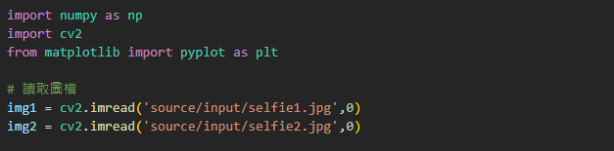

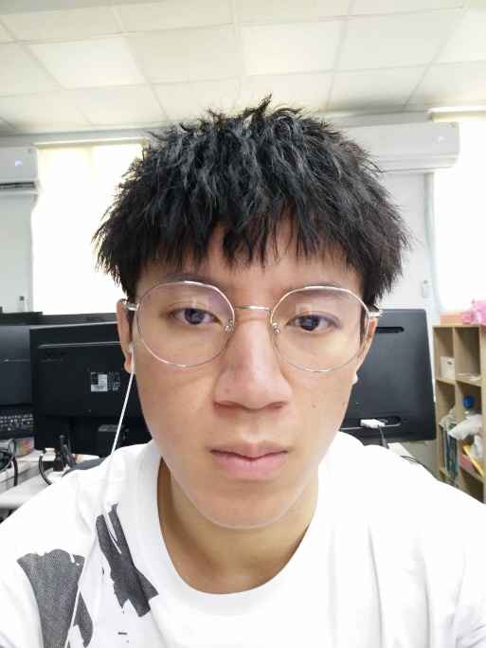 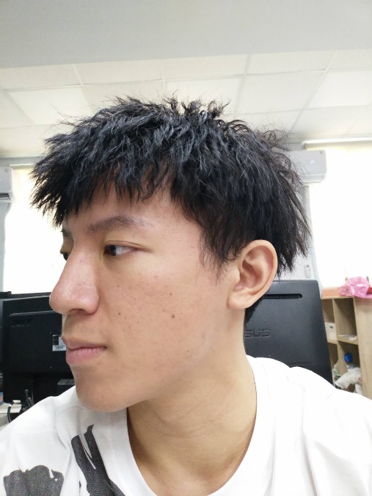

原圖分別去除least significant 1、2、3 bits，並嵌入浮水印輸出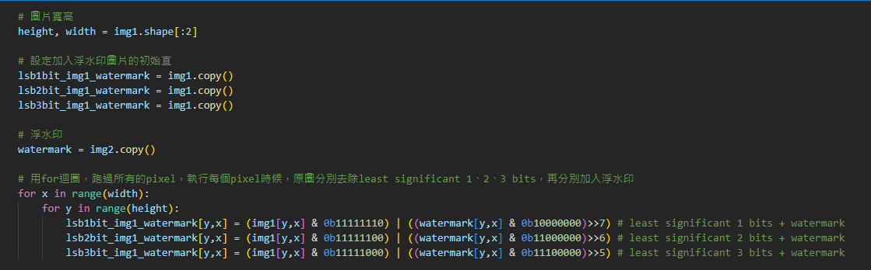

檔案儲存

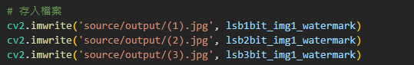

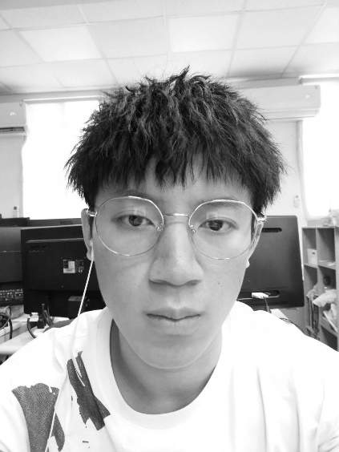 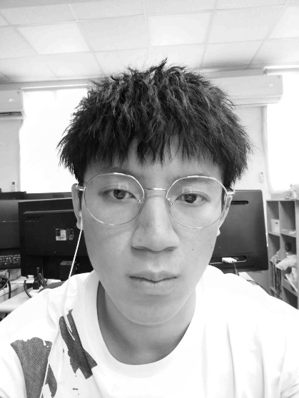 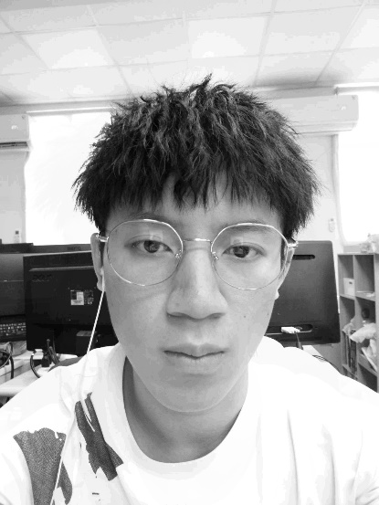

去除LSB 去除LS 2 bits 去除LS 3 bits

儲存檔案，並提取出浮水印

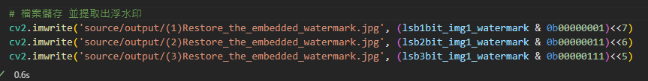

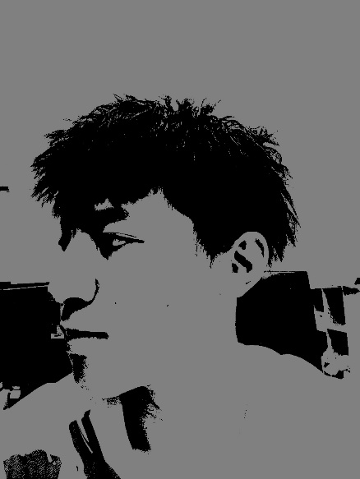 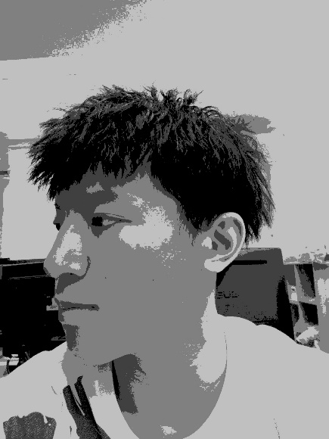 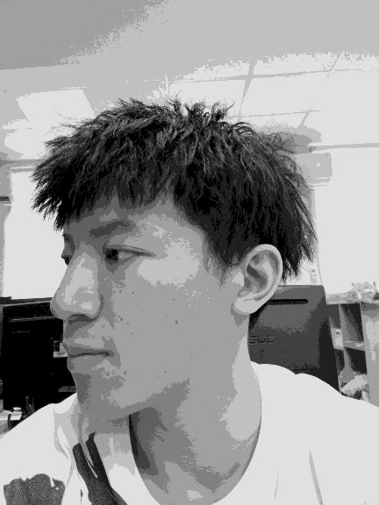

1bit 浮水印 2bits 浮水印 3bits 浮水印